5-Открытый урок Решение задач с помощью уравнений
Цели: создать условия для выработки навыка в нахождении компонентов при сложении и вычитании; способствовать развитию умения решать задачи составлением уравнения.
Предметные: решают простейшие уравнения на основе зависимостей между компонентами и результатом арифметического действия, кодируют информацию на основе русского алфавита;
Личностные: объясняют самому себе свои наиболее заметные достижения.
Метапредметные:
– регулятивные:определяют цель учебной деятельности, осуществляют поиск средства её достижения;
– познавательные:передают содержание в сжатом, выборочном или развёрнутом виде;
– коммуникативные: умеют понимать точку зрения другого.

Ход урока:
- Оргмомент.
Вау! Канал ТНТ запускает новый проект Ты в танцах?
Нет! Наш проект - Ты в математике!
Ребята, только наша сплоченная команда приведет успеху!
А наше компетентное жюри определит в конце нашего занятия достойны ли мы находится в рамках того проекта!
Вы готовы?
Начинаем!
Конверт с заданием
А вот и наше конкурсное испытание. Называется «Решение задач с помощью уравнений». Что вы должны будете сделать?
- Разминка.

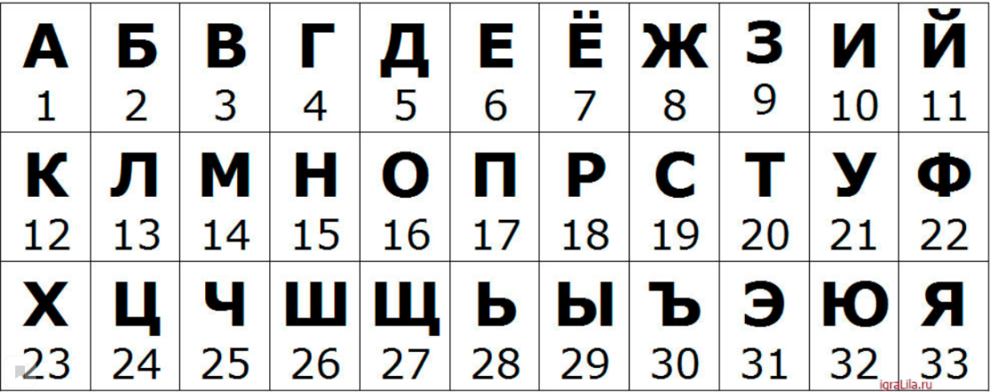

38:2 | 19 | С
Сколько у каждого пальцев на руках и ногах? | 20 | Т
31-13 | 18 | Р
Определить цену деления шкалы  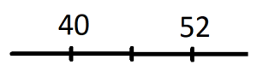 | 6 | Е
60-46 | 14 | М
6+7 | 13 | Л
180:30 | 6 | Е
60:4 | 15 | Н
В 1 тонне …центнеров | 10 | И
Координата точки А?  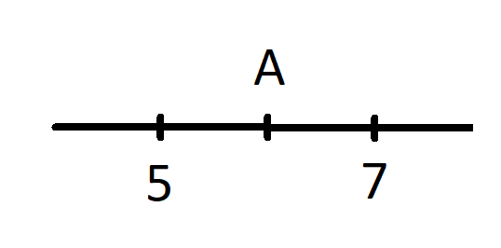 | 6 | Е
Найдите по коду в алфавите букву и назовите слово.
СТРЕМЛЕНИЕ
- Работа по вариантам. Составьте уравнение
1 вариант | 2 вариант
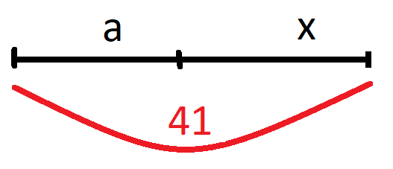 | 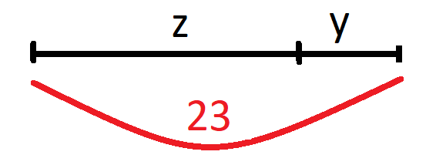
Найти х, если а=20 | Найти у, если z=18
Запишите согласно азбуке, коды букв а, х, z, y. Какое слово можно составить? (ТРУД)
- Решите задачу: № 447 (а) В корзине несколько грибов. После того, как из нее вынули 10 грибов, а затем положили 14 грибов. В ней стало 85 грибов. Сколько грибов было в корзине первоначально?
Х- грибов в корзине
По условию задачи имеем уравнение:
(х-10)+14=85
Х-10=71
Х=81
Ответ: 81 гриб
- Физминутка.
- Руками покажите прямую
- А теперь отрезок, луч.
- Нарисуйте головой круг.
- Найдите под стулом сюрприз.
(УМ)
- Решаем в группах:
1 ряд | 2 ряд | 3 ряд
18+b=36 | 144-с=138 | (х+150)-17=153
Найдите периметр треугольника, если стороны равны 7,8,6 | Упростите выражение  78-(а+29) и найдите его значение при а= 40 | Сколько будет:  половина +половина?
Принтер печатает 69 страниц за 3 минуты. За какое время этот принтер напечатает 460 страниц? | Говорят, что это несчастливое число | Отрезок АВ длиной 112 см разбит на 4 одинаковых отрезка. Найдите длину получившихся отрезков
Решение:
18+b=36 | а=18 | Р
144-с=138 | с=6 | Е
Упростите выражение  78-(а+29) и найдите его значение при а= 40 | =9 | З
Найдите периметр треугольника, если стороны равны 7,8,6 | =21 | У
Говорят, что это несчастливое число | =13 | Л
Отрезок АВ длиной 112 см разбит на 4 одинаковых отрезка. Найдите длину получившихся отрезков | =28 | Ь
(х+150)-17=153 | Х=20 | Т
Сколько будет: половина +половина? | =1 | А
Принтер печатает 69 страниц за 3 минуты. За какое время этот принтер напечатает 460 страниц? | =20 | Т

Ответы:
1 ряд | 2 ряд | 3 ряд
18, Р | 6, Е | 20, Т
21, У | 9, З | 1, А
20, Т | 13, Л | 28, Т

Какое слово получилось в итоге?
РЕЗУЛЬТАТ
*** в автоколонне было несколько машин. После того, как получили 35 новых машин и 12 машин списали, в автоколонне стало 93 машины. Сколько машин было в автоколонне?
(х+35)-12=93
Х+35=105
Х=105-35
Х=70
- Рефлексия. А сейчас подведем итог нашего показательного выступления.
Какие получились слова?
Можно ли из них составить уравнение, ТОЧНЕЕ ДАЖЕ ФОРМУЛУ?

Стремление+труд+ум= результат.
А еще = гордость ваших родителей и учителей.
Что скажет нам компетентное жюри. Мы в математике?
Дети, скажите, кто сегодня на своих плечах вытягивал победу команды на 100%
А кто работал в полсилы?
Вывод: Мы все работали на один результат
- Д/З
По тропинке вдоль кустов
Шли 11 хвостов.
Сосчитать я также смог,
Что шагало 30 ног.
Это вместе шли куда-то
Петухи и поросята.
А теперь вопрос таков:
Сколько было петухов?
И узнать я был бы рад,
Сколько было поросят?
Найдите быстренько ответ.
До свиданья, вам привет.

(4 поросенка и 7 петухов)
4х+2у=30
Х+у=11 11-х

